- Почему электронный микроскоп может дать большее увеличение, чем обычный?

7F207
Обычный микроскоп – это оптический прибор с одной или несколькими линзами для получения увеличенных изображений объектов, не видимых невооруженным глазом. Для типичного светового микроскопа увеличение составляет от 100 до 1000. Повышать увеличение еще больше нет смысла, так как разрешающая способность при этом не улучшается, а качество изображения ухудшается.
Электронный микроскоп позволяет получать сильно увеличенное изображение объектов, используя для их освещения электроны. Электронный микроскоп дает возможность видеть детали, слишком мелкие, чтобы их мог разрешить световой микроскоп.
Обычный просвечивающий электронный микроскоп был изобретен в 1931 году Р.Руденбергом, а в 1932 году М.Кнолль и Э.Руска построили такой микроскоп, применив магнитные линзы для фокусировки электронов. В 1952 году – растровый (сканирующий) электронный микроскоп Чарльзом Отли, а в 1979 году в Цюрихе Г.Биннигом и Г. Рорером растровый туннельный микроскоп.
Обычный простой электронный микроскоп (ОПЭМ) во многом подобен световому микроскопу, но только для освещения образцов в нем используется не свет, а пучок электронов. Источником электронов обычно служит нагреваемый катод из фольфрама. Катод электрически изолирован от остальной части прибора, и электроны ускоряются сильным электрическим полем. Для создания такого поля катод поддерживают под потенциалом порядка - 100 000 В относительно других электродов, фокусирующих электроны в узкий пучок. Поскольку электроны сильно рассеиваются веществом, в колонке микроскопа, где движутся электроны, должен быть вакуум.
Электронное изображение формируется электрическими и магнитными полями почти так же, как световое – оптическими линзами. Принцип действия магнитной линзы виден из
Рис. 1.
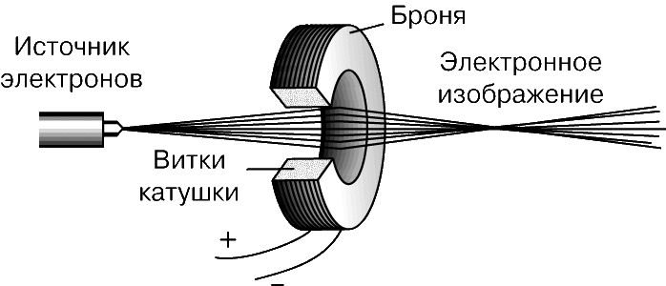
Рис.1
Магнитное поле, создаваемое витками катушки, по которой проходит ток, действует как собирающая линза, фокусное расстояние которой можно изменять, изменяя ток. Поскольку сила такой линзы, то есть способность фокусировать электроны, зависит от напряженности магнитного поля вблизи оси, для ее увеличения нужно сконцентрировать магнитное поле в минимально возможном объеме. Это достигается тем, что катушку почти полностью закрывают магнитной «броней» из специального никель-кобальтового сплава, оставляя лишь узкий зазор в ее внутренней части. Создаваемое таким образом магнитное поле может быть в 10-100 тысяч раз более сильным, чем магнитное поле Земли на земной поверхности.
В ОПЭМ можно получить увеличение до 1 млн. ( При увеличении в миллион раз грейпфрут вырастает до размеров Земли).
Электронные пучки имеют свойства, аналогичные свойствам световых пучков. Каждый электрон характеризуется определенной длиной волны. Разрешающая способность электронного микроскопа определяется эффективной длиной волны электронов. Длина волны зависит от скорости электронов, а, следовательно, от ускоряющего напряжения, чем больше ускоряющее напряжение, тем больше скорость электронов и тем меньше длина волны, а значит, выше разрешение. Такое значительное преимущество электронного микроскопа в разрешающей способности объясняется тем, что длина волны электронов намного меньше длины волны света. Но, поскольку, электронные линзы не так хорошо фокусируют, как оптические (числовая апертура хорошей электронной линзы составляет всего лишь 0,09, тогда как для хорошего оптического объектива эта величина достигает 0,95), разрешение электронного микроскопа равно 50-100 длинам волн электронов. Даже со столь слабыми линзами в электронном микроскопе можно получить предел разрешения около 0,17 нм, что позволяет различать отдельные атомы в кристаллах.
Существуют разные виды электронных микроскопов. В Растровом электронном микроскопе (РЭМ) применяются электронные линзы для фокусировки электронного пучка в пятно очень малых размеров. Отражательный РЭМ предназначен для исследования массивных образцов. Благодаря малой сходимости электронного пучка можно проводить наблюдения с гораздо большей глубиной резкости, чем при работе со световым микроскопом. Растровый просвечивающий электронный микроскоп (РПЭМ) рассчитан на тонкие образцы. Изображение формируется бегущим пучком. Поэтому требуется высокоинтенсивный источник электронов, чтобы изображение можно было зарегистрировать за приемлемое. В РПЭМ высокого разрешения используются автоэлектронные эмиттеры высокой яркости. В таком источнике электронов создается очень сильное электрическое поле вблизи заостренной вольфрамовой проволочки очень малого диаметра. Это поле буквально вытягивает миллиарды электронов из проволочки без всякого нагрева. Яркость такого источника почти в 10 000 раз больше, чем источника с нагреваемой вольфрамовой проволокой, а испускаемые им электроны могут быть сфокусированы в пучок диаметром менее 1 нм. Если электронный пучок сфокусирован в точку диаметром менее 0,5 нм, то можно получить изображение отдельных атомов.
В этих электронных микроскопах для фокусировки электронов применяются магнитные линзы. А растровый туннельный микроскоп работает без линз. В этом микроскопе тоже используется металлическое острие малого диаметра, являющееся источником электронов. В зазоре между острием и поверхностью образца создается электрическое поле. Число электронов, вытягиваемых полем из острия в единицу времени зависит от расстояния между острием и поверхностью образца. При перемещении острия вдоль поверхности ток модулируется. Это позволяет получить изображение, связанное с рельефом поверхности образца.
Разрешение (минимально возможное расстояние между двумя точками, которые видны по отдельности) определяется выражением:
$R=\frac{λ}{2η⋅\text{sin}α}$,
где R – разрешение в микрометрах (10^{–6} м), л – длина волны света (создаваемого осветителем), мкм, η – показатель преломления среды между образцом и объективом, а б– половина входного угла объектива (угла между крайними лучами конического светового пучка, входящего в объектив).

